**Tablice w PHP cz.II**

Tablice asocjacyjne – zadania.

**Zadanie 1** Przygotuj formularz wg wzoru poniżej:

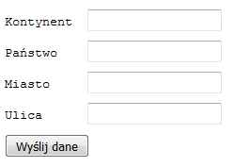Zapisz w tablicy asocjacyjnej dane przekazane przez ten formularz. Pokaż na stronie zawartość tej tablicy (wraz z kluczami).

***Wskazówka***

$dane = array('kontynent'=>$_POST['kontynent'], 'państwo'=>$_POST['panstwo'],

'miasto'=>$_POST['miasto'], 'ulica'=>$_POST['ulica']);

**Zadanie 2** *Obliczenie wyników sprzedaży w sklepie*. Przygotuj dwa pliki. W pierwszym umieszczamy formularz umożliwiający wpisanie pięciu przykładowych towarów sprzedanych w sklepie.

1. przygotuj plik ***formularz.html*** zawierający formularz jak poniżej, formularz przekazuje dane do pliku ***wyniki.php*** metodą post.

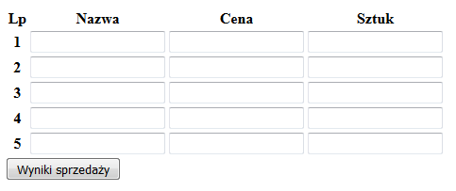

**UWAGA!** Wiersz nr 1 zawiera pola tekstowe o nazwach: nazwa1, cena1, sztuk1.

<tr>

<th>1</th>

<td><input type="text" name="nazwa1" /></td>

<td><input type="text" name="cena1" /></td>

<td><input type="text" name="sztuk1" /></td>

</tr>

Pozostałe wiersze wykonaj wg tej samej zasady tzn. nazwa pola ma zawierać numer wiersza.

1. w pliku ***wyniki.php*** odbierz dane z formularza i zmagazynuj je w tablicy $towary

$nr=1;

while (isset($_POST['nazwa'.$nr]))

{

$towary[]=array('nazwa'=>$_POST['nazwa'.$nr], 'cena'=>$_POST['cena'.$nr],

'sztuk'=>$_POST['sztuk'.$nr]);

$nr++;

}

1. przygotuj zmienne i ustaw je na wartości początkowe

$suma_sprzedazy=0;

$ile_sprzedano_max=0;

$za_ile_sprzedano_max=0;

$nazwa_ile_sprzedano_max='';

$nazwa_za_ile_sprzedano_max='';

1. zastosuj pętle foreach aby wyznaczyć:

* sumę sprzedaży (za ile sprzedano cały towar ze sklepu)
* ile najwięcej sprzedano sztuk i jakiego towaru?
* za ile najwięcej sprzedano i jakiego towaru?

foreach ($towary as $towar)

{

$ile_sprzedano=$towar['sztuk'];

$za_ile_sprzedano=$ile_sprzedano*$towar['cena'];

$suma_sprzedazy+=$za_ile_sprzedano;

if ($ile_sprzedano>$ile_sprzedano_max)

{

$ile_sprzedano_max=$ile_sprzedano;

$nazwa_ile_sprzedano_max=$towar['nazwa'];

}

if ($za_ile_sprzedano>$za_ile_sprzedano_max)

{

$za_ile_sprzedano_max=$za_ile_sprzedano;

$nazwa_za_ile_sprzedano_max=$towar['nazwa'];

}

}

1. wyświetl wyniki sprzedaży sklepu.